2026学年林学院暑期社会实践

材料收集方法

一、个人材料提交
个人实践相关材料以个人为单位提交，统一发至邮箱。操作方式与注意事项如下：

提交邮箱：lxytwkcsj@126.com

材料命名要求示例：
每项材料命名要求为:“姓名+材料提交类型”
所有要提交的材料整理为一个文件夹，压缩后命名为“姓名+结项材料”
发至邮箱。
邮箱标题命名为“【个人实践】【姓名】“
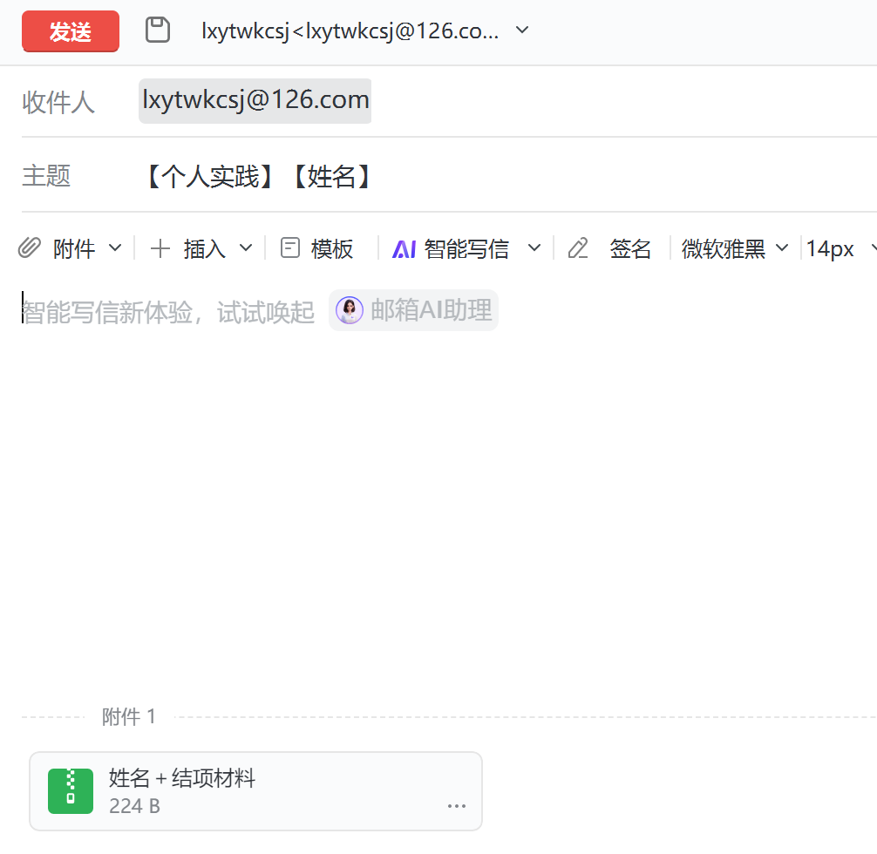

二、团队立项材料提交
团队立项材料同样上发至邮箱。学院2026年暑期社会实践共设7个专项，各团队按自身立项所属专项，规范材料及邮件标题命名，发至邮箱即可。

1.提交邮箱：lxytwkcsj@126.com

2.材料提交命名要求：
每项材料命名要求为:“专项四字简短标题＋团队名称+材料提交类型”
例： “绿色长征+xxxx实践团+团队实践反馈表
其中，团队个人实践心得以文件夹形式上传，命名方式为：“专项名称+团队名称+团队个人实践心得”，里面团队每个人个人的实践心得命名方式为“姓名+个人实践心得”。
所有要提交的材料整理为一个文件夹，压缩后命名为“专项名称+团队名称+结项材料”
发至邮箱。
邮箱标题命名为“【团队实践】【专项简短名称】【团队名称】”

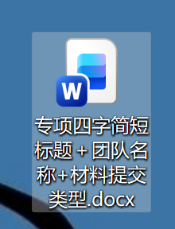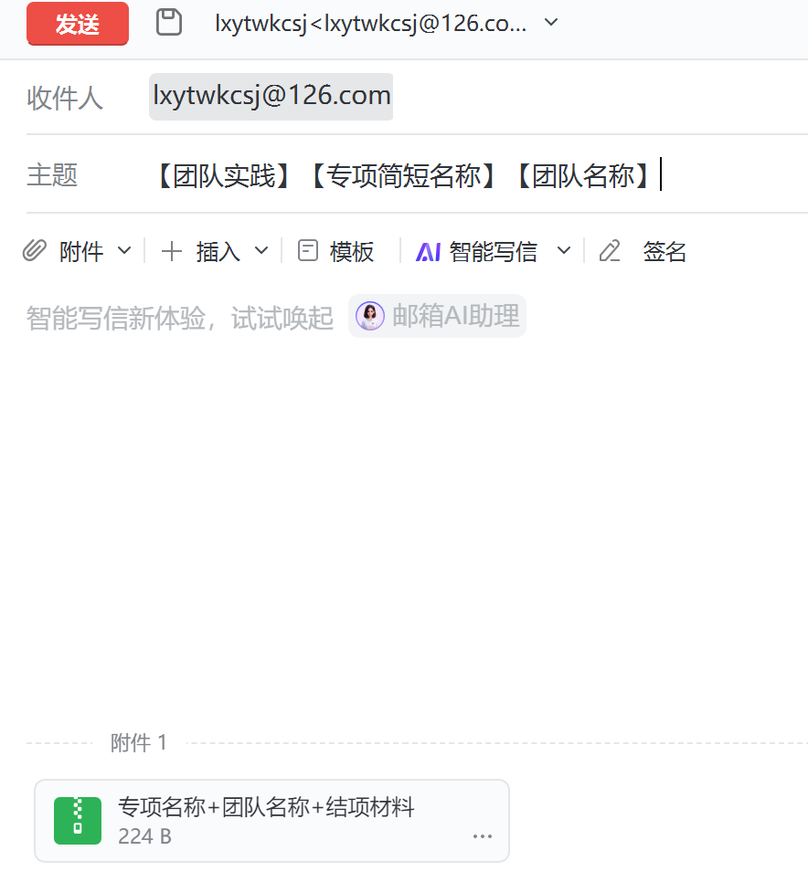

三、通用要求与温馨提示
- 严格守时：个人材料与团队立项材料均须在通知规定的截止时间前完成上传与扫码确认，逾期后果自负。
- 命名规范：提交前务必按上述命名规则修改文件名，命名错误/不规范将影响材料归档与认定。
- 专项对应：团队材料请核对所属专项后再扫描对应二维码提交，切勿交错专项入口。
- 疑问咨询：提交过程中如有问题，请与工作人员联系并且修改，并及时关注群公告与院网通知。
- ❗❗❗请各严格注意命名格式！命名错误，提交格式不正确的均不予接收！

